Министерство науки и высшего образования Российской Федерации
Федеральное государственное бюджетное образовательное учреждение высшего образования «Российский химико-технологический университет имени Д.И. Менделеева»
Факультет цифровых технологий и химического инжиниринга
Кафедра информационных компьютерных технологий

ОТЧЕТ ПО ПРАКТИЧЕСКОЙ РАБОТЕ № 4
ПО КУРСУ
«ЦИФРОВОЕ МОДЕЛИРОВАНИЕ ФИЗИКО-ХИМИЧЕСКИХ СИСТЕМ»:
«Построение и анализ диаграмм фазового равновесия»

Ведущий преподаватель:
Ст. преподаватель Митричев И.И.

СТУДЕНТ группы КС-24 Мосолова В.Г.

Москва
2023

Задание
Используя
- модель Пенга-Робинсона для газовой фазы и модель modified UNIFAC (Dortmund) для жидкой фазы binary_PR_UNIFAC_mod.py,
- модель Пенга-Робинсона для газовой и 1-2 жидких фаз binary_PR.py (kij найти с помощью регрессии на листах 1 или 2 книги BIPJ…xlsx по экспериментальным данным Dortmund Data Base http://www.ddbst.com/en/EED/VLE/VLEindex.php),
1) построить y-x диаграмму для первого компонента при T = 333.15 K.
2) построить P-x диаграмму при T = 333.15 K, отметить на ней все фазы и чистые компоненты
3) построить T-x диаграмму при P = 1 бар, отметить на ней все фазы и чистые компоненты. Определите тип диаграммы из изученных и отклонение от идеальности (например, «диаграмма кипения с азеотропом с положительным отклонением от закона Рауля»),
4) Поставьте фигуративную точку D на T-x диаграмме в двухфазной области. Определите равновесные составы фаз, определяемые фигуративной точкой D, определите долю каждой фазы по правилу рычага. Проведите анализ процесса нагревания эквимолярной (50:50) смеси жидкостей вплоть до образования эквимолярного пара (см. семинарский материал),
5) Рассчитайте среднюю относительную ошибку определения мольной доли а) в газовой фазе и б) в жидкой фазе для каждой из моделей по пяти парам (P,T) из экспериментальных данных базы Dortmund Data Base http://www.ddbst.com/en/EED/VLE/VLEindex.php (необходимо провести flash-расчеты с обеими моделями при этих пяти парах (P,T), затем посчитать относительную ошибку для каждой модели) для системы (4 вариант).
4. ацетонитрил – 2-пропанол

Результаты расчетов
Файл с программами прикреплен в файлах binary_PR_UNIFAC_mod.py и binary_PR.py
Data Set 13555.
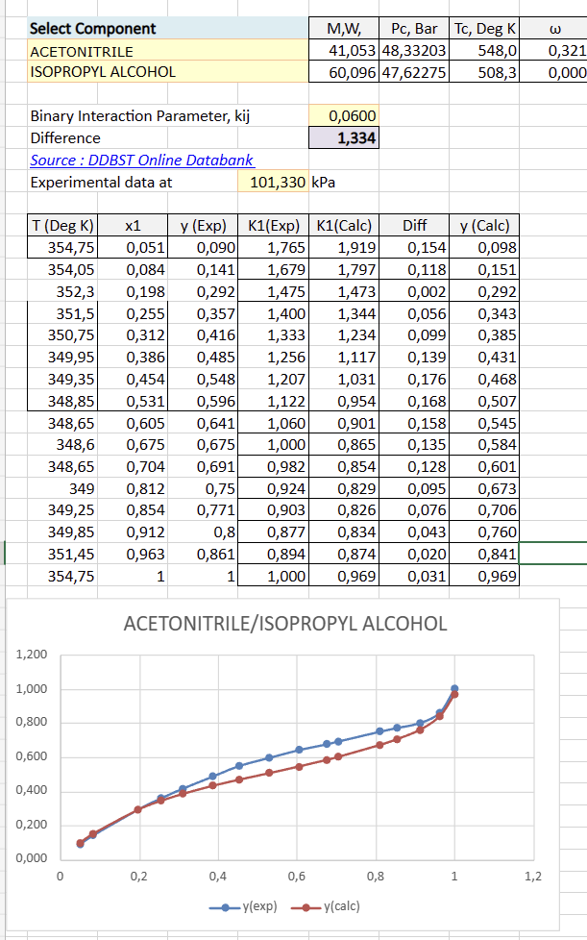

Модель Пенга-Робинсона для газовой фазы и модель modified UNIFAC (Dortmund) для жидкой фазы.
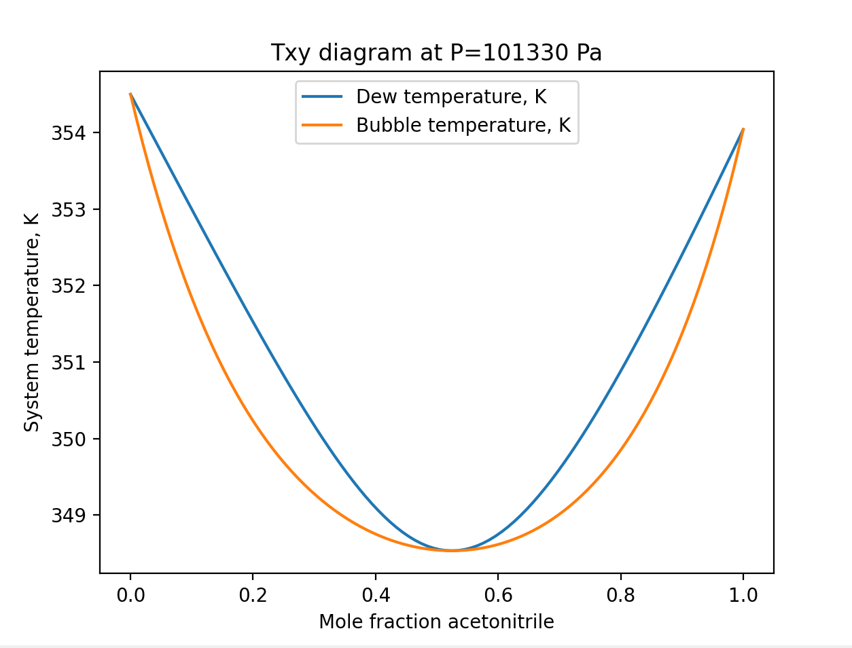
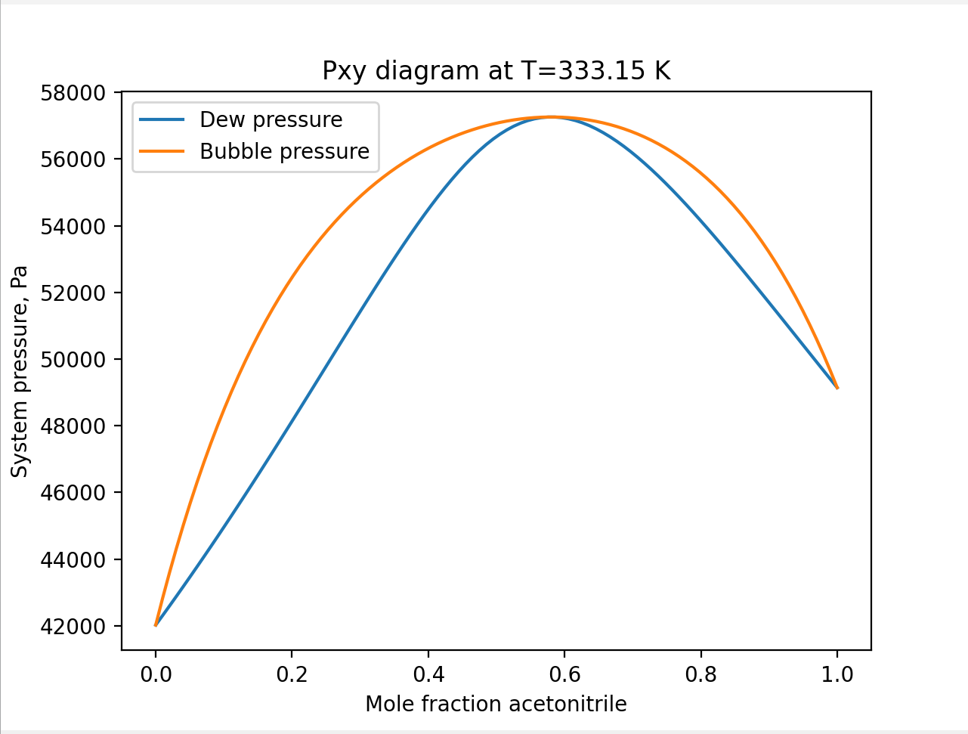

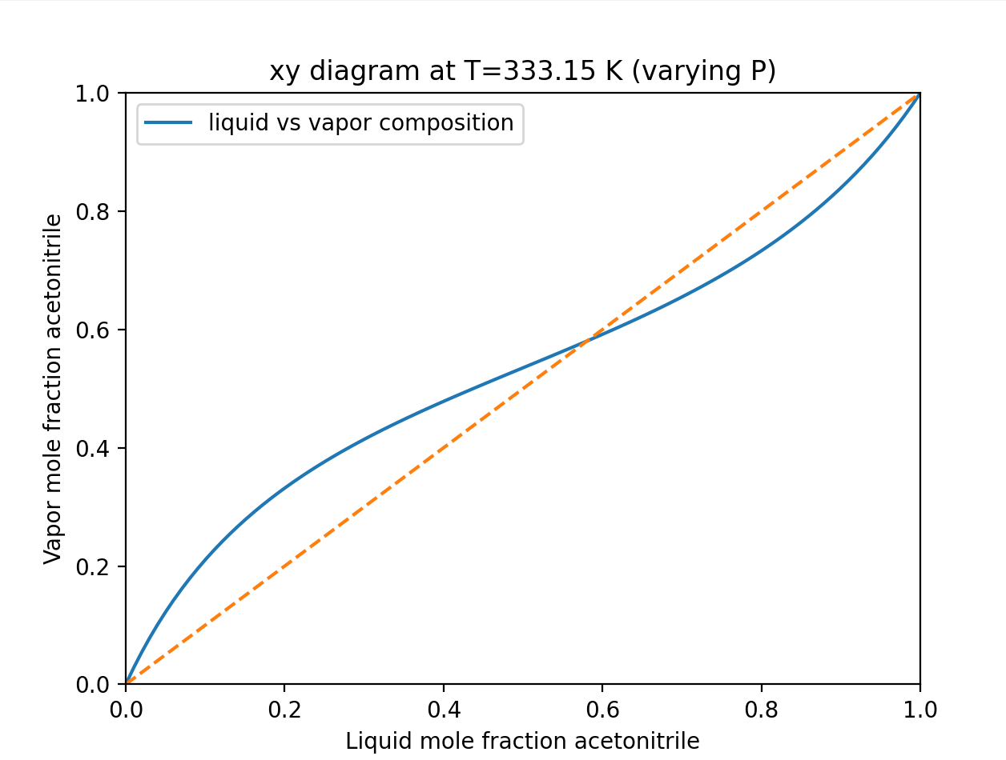
Диаграмма кипения со значительным положительным отклонением от идеальности с азеотропом.
Модель Пенга-Робинсона для газовой и 1–2 жидких фаз.
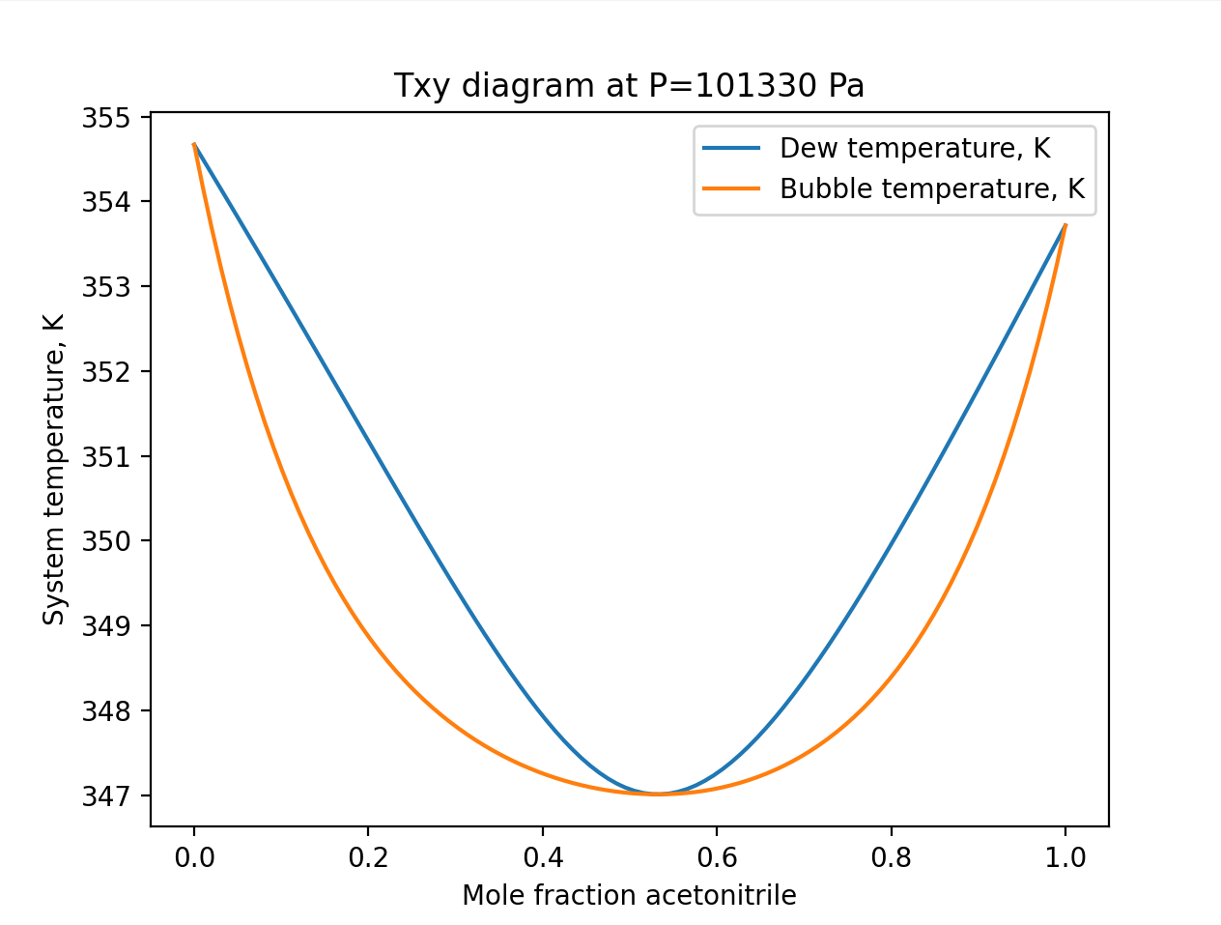

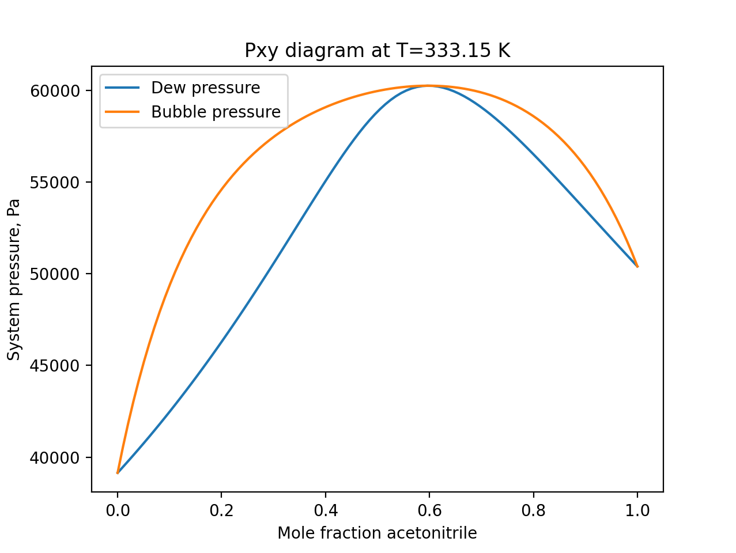
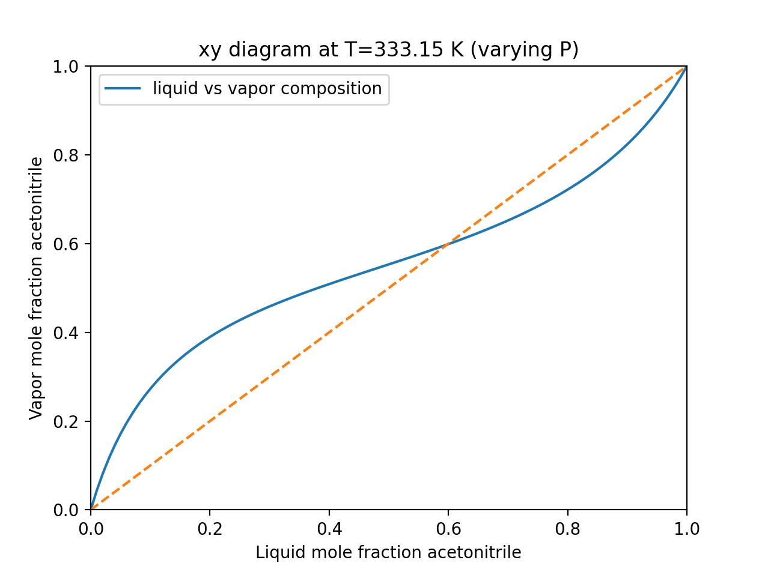

Диаграмма кипения со значительным положительным отклонением от
идеальности с азеотропом
Проанализировав диаграммы двух моделей, можно сделать вывод об
адекватности оценивания эксперимента обеими моделями.
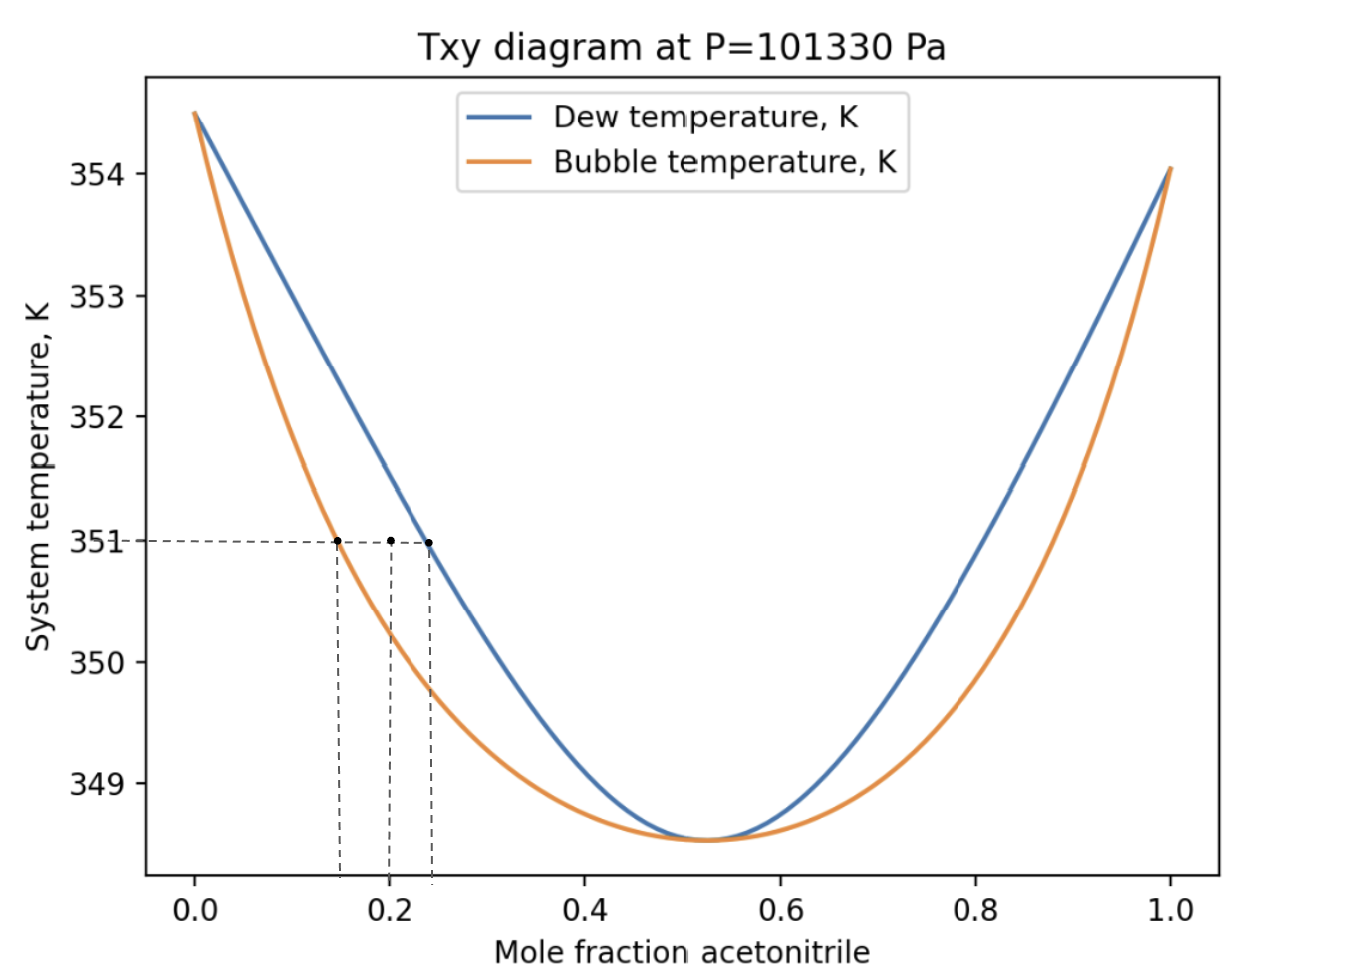
Параметры фигуративной точки:
- T = 351
- P = 101330
- X₀ = 0.2
- X₁ = 0.14585
- Y₁ = 0.23717
- Рассчитаем по правилу рычага:
$$\frac{g_{1}}{g_{2}}= \frac{On}{Om}$$
g1, g2 – количество газообразной/жидкой фаз в молях,
On – расстояние от т. О до т. n,
Om – расстояние от т. О до т. m.9

$$\frac{g_{1}}{g_{2}}= \frac{|0.2-0.23717|}{|0.2-0.14585|}=0.6864$$
Будем считать, что g = 1 (g = g1+g2), отсюда найдём g1 и g2.
g1 = 0.407
g2 = 0.593

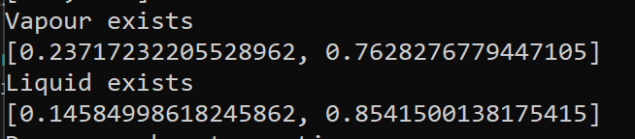
Если жидкую систему с молярным содержанием C₂H₃N(ацетонитрил) 30% нагреть до 348 К, то начнется кипение системы. Молярный состав пара, находящегося в равновесии с кипящей жидкостью, будет 40% C₂H₃N. Фаза пара обедняется и её состав меняется, как это показано на графике ниже. Вместе с изменением состава кипящей жидкости меняется и состав пара, находящегося в равновесии с ней. Изменение состава пара показано стрелками. При 348.8 К в равновесии будут находиться пар и жидкость. Молярные составы жидкой фазы C₂H₃N 22% и пара C₂H₃N 35%. Изменение состава жидкости и пара и температуры фазового равновесия будет происходить до тех пор, пока состав пара не станет равным составу исходной жидкости. При 349.5 К молярный состав пара будет 30% C₂H₃N, вся жидкая фаза превратится в пар. Молярный состав последней капли жидкости 17% C₂H₃N при дальнейшем нагревании состав пара меняться не будет.
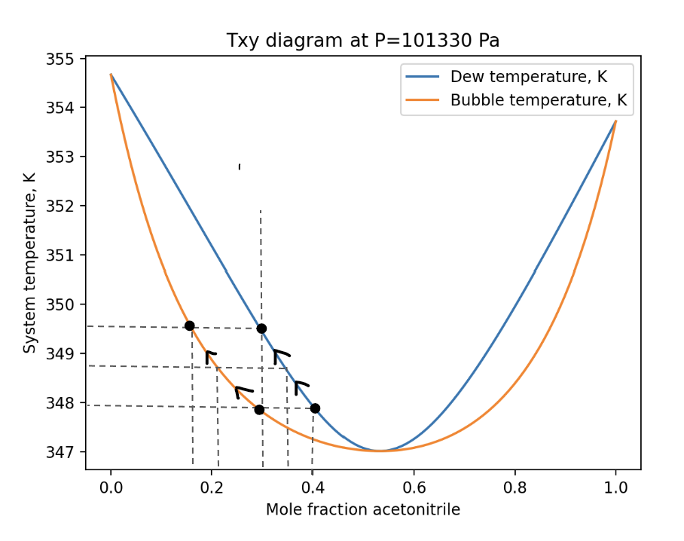
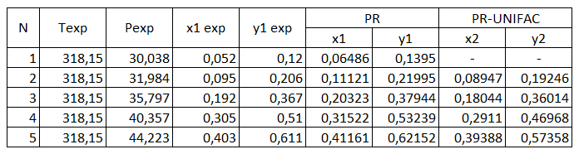

N | T exp | P exp | x1 exp | y1 exp | PR |  | PR-UNIFAC
 |  |  |  |  | x1 | y1 | x1 | y1
1 | 354.05 | 101330 | 0.084 | 0.141 | 0.0137 | 0.0298 | 0.0122 | 0.0361
2 | 352.3 | 101330 | 0.198 | 0.292 | 0.0787 | 0.1468 | 0.0556 | 0.1394
3 | 351.53 | 101330 | 0.255 | 0.357 | 0.1157 | 0.1996 | 0.0766 | 0.1799
4 | 350.75 | 101330 | 0.312 | 0.416 | 0.1619 | 0.2556 | 0.1038 | 0.2240
5 | 349.95 | 101330 | 0.38 | 0.48 | 0.2244 | 0.3181 | 0.1378 | 0.2700

Относительная ошибка PR (газ): 0.4366
Относительная ошибка PR (жидкость): 0.5095
Относительная ошибка PR-UNIFAC (газ): 0.4962
Относительная ошибка PR-UNIFAC (жидкость): 0.2251
Средняя относительная ошибка PR: 0.4731
Средняя относительная ошибка PR-UNIFAC: 0.3607

Формула для нахождения относительной ошибки:
$$δ= \frac{ΔA}{A}$$
$A$ - истинное значение,
$ΔA$ – абсолютная погрешность ($ΔA= \left|A- A_{exp}\right|$).
Вывод: модель PR-UNIFAC имеет меньшую ошибку.

